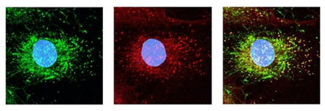

VWF Ang-2 VWF + Ang-2



Fig.